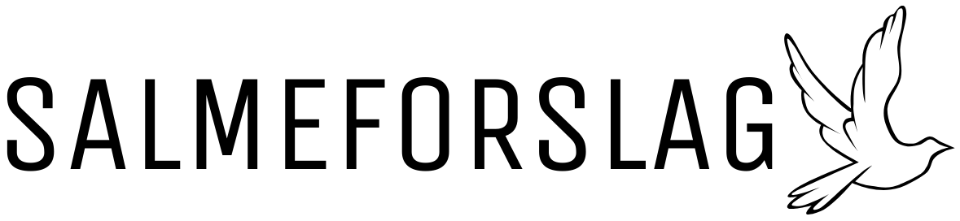
Alltid freidig når du går
Blott en dag (svensk/bokmål)
Bred dina vida vingar (svensk/bokmål)
Deg være ære
Deg å få skode
Den fyrste song
Det er makt i de foldede hender
Eg er ein gjest i verda
Eg veit i himmerik ei borg
Ein fin liten blome i skogen eg ser
Fager kveldsol smiler
Gje meg handa di
Ikke en spurv til jorden
Ingen er så trygg på ferda

Jeg er en seiler på livets hav
Jeg er i Herrens hender
Jeg vet en deilig have
Kjærlighet fra Gud
Kvar ein dag (Blott en dag på nynorsk)
Lei, milde ljos
Lykksalig, lykksalig
Med Jesus vil eg fara
Navnet Jesus blekner aldri
No soli bakom blåe fjell
Nærare deg, min Gud
O store Gud
Så tak då mine hender
Takk min Gud
Velt all din veg og vande
Vår Gud han er så fast ei borg
Å leva det er å elska
Å, tenk når eingong samlast skal
Å ver hjå meg/O bli hos meg
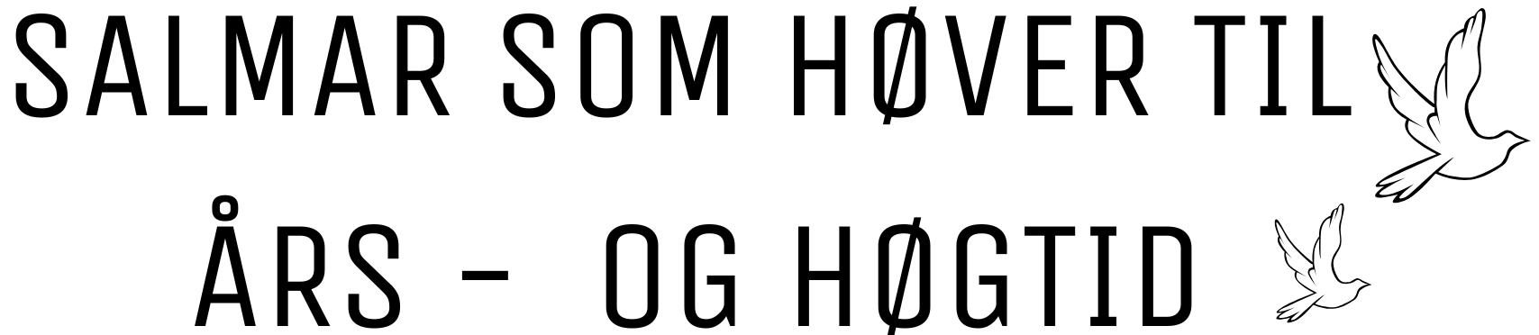

PÅSKE
Påskemorgen slukker sorgen

VÅR
No livnar det i lundar

JOL
Det hev ei rose sprunge
Det lyser i stille grender
Ei krubbe var vogga
Fager er jordi/Deilig er jorden
Mitt hjerte alltid vanker, vers 1, 7 og 8
No koma Guds englar, vers 1, 7 og 8, evt. 1, 5 og 8

